附件2：
酒店位置图
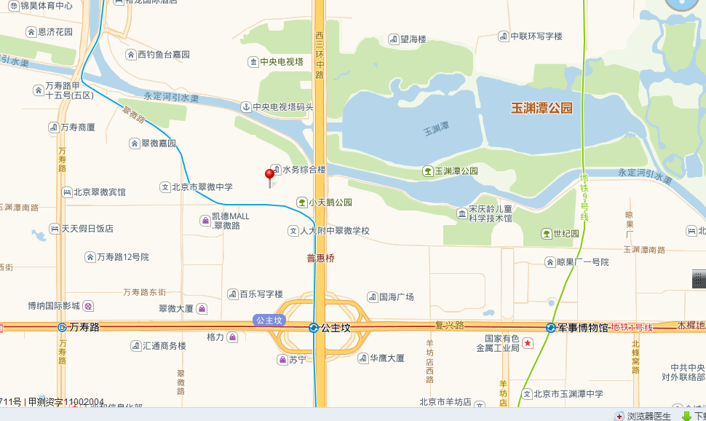
京水宾馆
酒店名称：北京市京水宾馆（前台咨询电话：010-88615599）
地址：海淀区玉渊潭南路普惠北里10号(水利医院旁边)
乘车路线（以下乘车信息可上网查询百度地图获得）：
1.首都机场：乘坐机场巴士4线，到公主坟下车，步行500米到达。
2.北京西站：乘公交车414路到普惠南里站下车，步行120米到达；或乘公交车40路到八一湖站下车，步行300米到达，全程约3.2公里。
3.北京南站：乘地铁4号线到西单下车，站内换乘地铁1号线到公主坟下车，从B口出来，步行约1.2公里到达酒店。打车约14.5公里。
4.北京站：乘地铁2号线到复兴门下车，站内换乘地铁1号线到公主坟下车，从B口出来，步行约1.2公里到达酒店。不建议打车。

